**木艺吉祥挂饰的设计与制作**

**拓展阅读材料**

**（资料来源于网络，如有与文献不符或不实请与老师联系更改）**

* **《匠人须知30条》**

00. 一流的匠人，人品比技术更重要。即，对一个人品格的重视，远高于对其的技术要求。

01. 进入工作场所前，必须先学会打招呼。

02. 进入工作场所前，必须先学会联络、报告、协商。

03. 进入工作场所前，必须先是一个开朗的人。

04. 进入工作场所前，必须成为不会让周围的人变焦躁的人。

05. 进入工作场所前，必须要能够正确听懂别人说的话。

06. 进入工作场所前，必须先是和蔼可亲、好相处的人。

07. 进入工作场所前，必须成为有责任心的人。

08. 进入工作场所前，必须成为能够好好响应的人。

09. 进入工作场所前，必须成为能为他人着想的人。

10. 进入工作场所前，必须成为“爱管闲事”的人。

11. 进入工作场所前，必须成为执着的人。

12. 进入工作场所前，必须成为有时间观念的人。

13. 进入工作场所前，必须成为随时准备好工具的人。

14. 进入工作场所前，必须成为很会打扫整理的人。

15. 进入工作场所前，必须成为明白自身立场的人。

16. 进入工作场所前，必须成为能够积极思考的人。

17. 进入工作场所前，必须成为懂得感恩的人。

18. 进入工作场所前，必须成为注重仪容的人。

19. 进入工作场所前，必须成为乐于助人的人。

20. 进入工作场所前，必须成为能够熟练使用工具的人。

21. 进入工作场所前，必须成为能够做好自我介绍的人。

22. 进入工作场所前，必须成为能够拥有“自豪”的人。

23. 进入工作场所前，必须成为能够好好发表意见的人。

24. 进入工作场所前，必须成为勤写书信的人。

25. 进入工作场所前，必须成为乐意打扫厕所的人。

26. 进入工作场所前，必须成为善于打电话的人。

27. 进入工作场所前，必须成为吃饭速度快的人。

28. 进入工作场所前，必须成为花钱谨慎的人。

29. 进入工作场所前，必须成为“会打算盘”的人。

30. 进入工作场所前，必须成为能够撰写简要工作报告的人。

* **桃符的起源及演变**

桃符是历史悠久的汉族民俗文化。古人在辞旧迎新之际，用桃木板分别写上“神荼”、“郁垒”二神的名字，或者用纸画上二神的图像，悬挂、嵌缀或张贴于门首，意在祈福灭祸。据说桃木有压邪驱鬼的作用。这就是最早的桃符。

从《山海经》等神话故事中可以发现，除了贴门神，当时的人们还有一个习俗：贴桃木。古人认为桃木能够，有的作用。在桃木上写符号，便形成了符咒；把桃木打磨成宝剑，便是除妖降魔的桃木剑。《搜神记》佚文记载：“今俗法，每以腊冬除夕，饰桃人，垂苇索，画虎于门，左右置二灯，象虎眼，以祛不祥。”后来，人们习惯用桃木板写上二神的名字，悬挂在门首，这就是“悬桃符”，桃符每年换一次。

神荼要念“伸舒”，郁垒要念“郁律”。两员神将专门监察鬼怪的行为。发现哪个鬼怪为非作歹，便用草绳捆起来送去喂老虎。此后，从这个故事中引申出了鬼怪桃木之说。于是，那时候，人们每逢过年，便用两块桃木刻上神荼、郁垒的像或写上他俩的名字，挂在门的两边，叫做桃符，以示。唐以后逐渐改为尉迟恭、秦叔宝。

关于贴桃木的风俗，还有一个小典故：五代时期，后蜀的君主孟昶在两个桃木片上书写吉祥话挂在宫门口为人们祈福，后被大家仿效传至民间，这便是春节贴对联的由来。

据说是在五代时候，五代十国中的后蜀国主孟昶在公元964年的除夕。令学士辛寅逊在桃符版上写两句吉语献岁，他不中意辛学士的作品，以其词不工，就自己提笔写下：

　　新年纳余庆

　　嘉节号长春

宋朝诗人王安石的《元日》写道：“爆竹声中一岁除，春风送暖入屠苏。千门万户曈曈日，总把新桃换旧符。”悬桃符的出现也是与唐代时期另一对门神的出现不无关系。

* **十字榫制作欣赏**

十字榫（有时称为交叉搭接）是一个一个家庭的接头，称为搭接接头，即必须连接两个木材时，木材之间出现的相互交叉块。十字榫是常用的各种建筑细木工及家具的结构，常用在木工框架、桌子、椅子、担架上。

1. 标记位置，将两根木头垂直搭接在一起，标记两边搭接宽度线。

[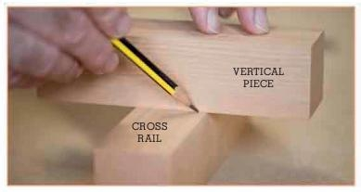](http://jingyan.baidu.com/album/84b4f565cbbbfa60f6da3293.html?picindex=1)

1. 扩展标记其它三个面，即左右两侧也采用笔或划线刀的组合方式划线。

[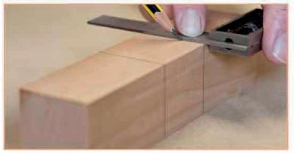](http://jingyan.baidu.com/album/84b4f565cbbbfa60f6da3293.html?picindex=2)

1. 把下面的木头翻转上来，重复前两步的内容。

[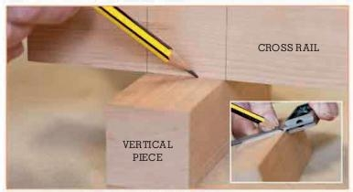](http://jingyan.baidu.com/album/84b4f565cbbbfa60f6da3293.html?picindex=3)

1. 定位两根木头在所需榫接的位置和标记工作面。

[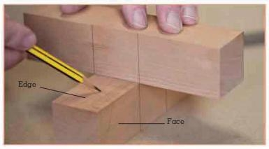](http://jingyan.baidu.com/album/84b4f565cbbbfa60f6da3293.html?picindex=4)

1. 设置厚度标记，切除厚度为每根木头的一半，在两面同时标注深度标记。

[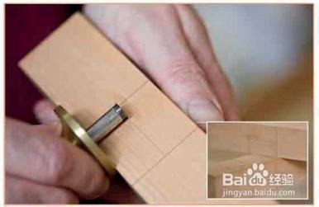](http://jingyan.baidu.com/album/84b4f565cbbbfa60f6da3293.html?picindex=5)

1. 用划线刀准确划出将要裁切的边缘，确保两根木头精确穿过彼此。

[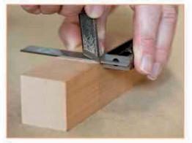](http://jingyan.baidu.com/album/84b4f565cbbbfa60f6da3293.html?picindex=6)

1. 使用一个小的榫锯，在切割标志线处准确垂直裁切直到所标记的深度标记。小心不要切断、切过深度标记（图）。

[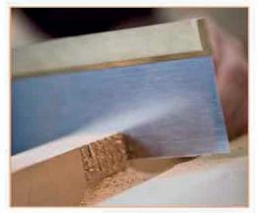](http://jingyan.baidu.com/album/84b4f565cbbbfa60f6da3293.html?picindex=7)

1. 用一个斜边凿消除多余部分，以水平方向从一块边缘处裁切（如图）。

[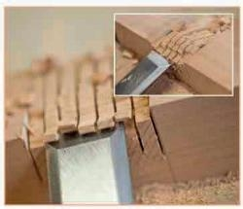](http://jingyan.baidu.com/album/84b4f565cbbbfa60f6da3293.html?picindex=8)

1. 使用凿刀，削裁每个工作面，并保证每一个面的平滑（图）。

[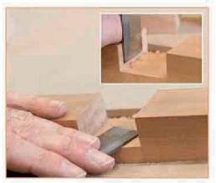](http://jingyan.baidu.com/album/84b4f565cbbbfa60f6da3293.html?picindex=9)

1. 检查两件的配合程度，必要时进一步削减调整。当安装好后，可抹胶加强胶接，用钳紧固加强，待胶干后松开。

[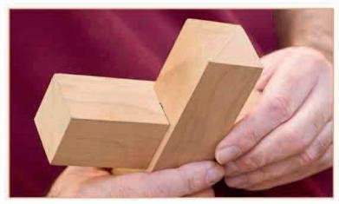](http://jingyan.baidu.com/album/84b4f565cbbbfa60f6da3293.html?picindex=10)

* **插接作品欣赏：**

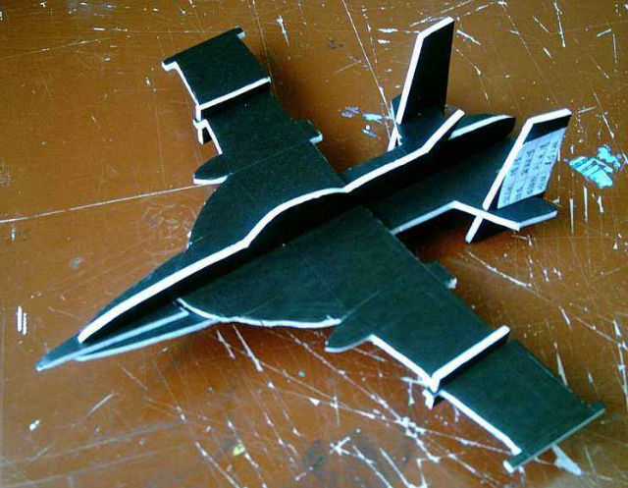

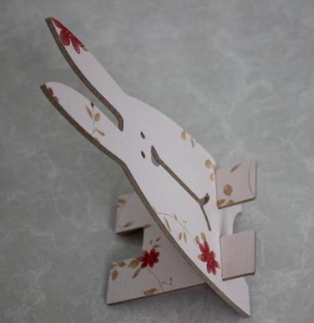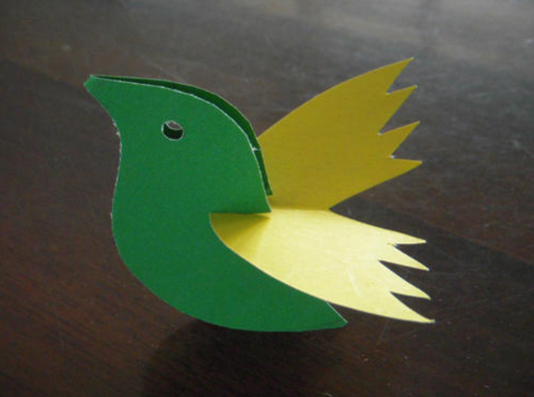

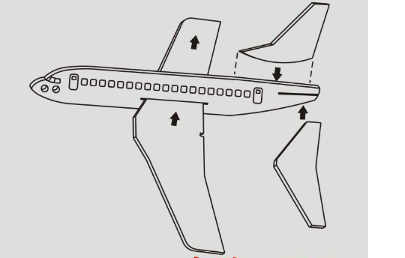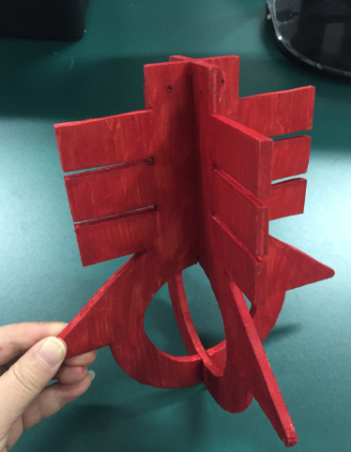



* **灯笼制作欣赏**

手工制作灯笼其实并不复杂，只要我们用心观察生活，就能做出与众不同的灯笼来。当然，家长可以根据自己孩子的动手协调能力，帮助孩子一起手工制作灯笼。

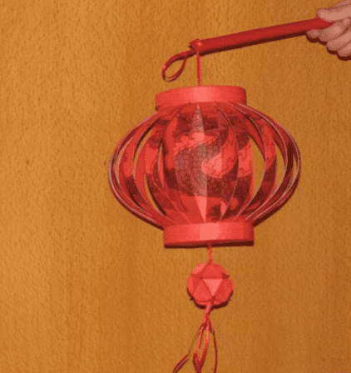

**手提式灯笼手工制作方法**

　　1、准备材料：带图案的硬纸(或挂历纸)2张(A4)、硬纸(或售楼处宣传彩页)1张(A4)、婴儿扑粉盒盖2个、剪刀、刻度尺、吸管(珍珠奶茶)、笔 、壁纸刀、透明胶布、双面胶、细红绳、一元硬币1枚。

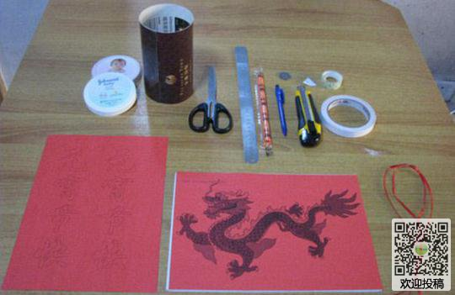

　　2、先将硬纸卷起来用胶水固定，得到一个圆筒。

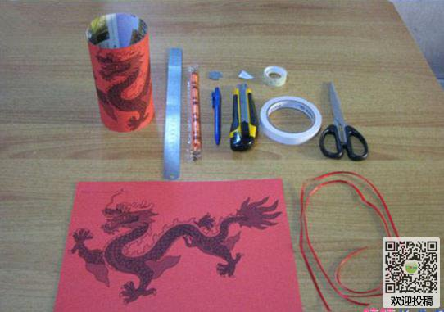

　　3、取带有好看图案的纸，在纸的如图画上等距离的竖线，上面和下画各画一条横线。

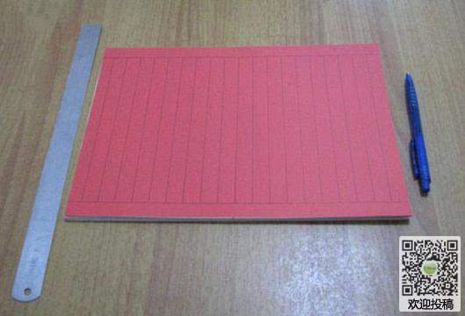

　　4、将纸用刀子沿竖线划开。

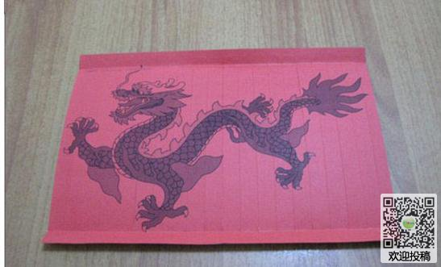

　　5、划好后，如图所示的方式粘到圆筒上。

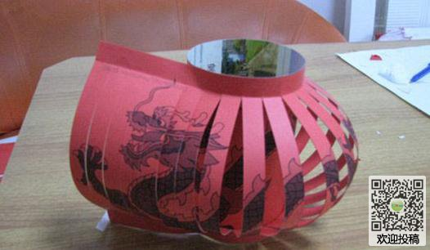

　　6、将上盖和下盖封上，然后固定上细绳，挂在吸管上。好看的纸艺小灯笼制作完成啦!

